**PRACTICA 9 PHP**

**Sesiones en PHP**

**T1.** Preguntas de Teoría (opcionales):

a) ¿A qué denominamos sesión?

|  |
| --- |
| Es la serie de secuencias y peticiones que realiza un usuario a un servidor web al que se ha conectado para interactuar a través de una aplicación web.  Durante la vigencia de una sesión, se identifica el usuario, se realizan una serie de acciones y se guardan un conjunto de datos temporales, con validez dentro de la sesión.  Las sesiones son necesarias en las aplicaciones web ya que para comunicarse con el cliente del usuario usan el protocolo HTTP, que es un protocolo sin estado, y que por tanto no mantiene ninguna información. Se hace necesaria la creación de un elemento (la sesión) en donde se registren todas estas interacciones. |

b) ¿Cuáles son las alternativas básicas para mantener el estado de una sesión?

|  |
| --- |
| Para mantenerla se puede efectuar tres estrategias seguras:  a) mantener la información entre servidor y cliente en cada envío 🡪 válido para traspaso de poca información.  b) Guardar la sesión en el servidor 🡪 mucho gasto de recursos (para webs restringidas puede funcionar bien).  c) Guardar la sesión en el cliente 🡪 puede desaparecer o no se permitida por el usuario. |

c) ¿Cómo se implementan las sesiones en PHP?

d) ¿Cómo se inicia una sesión en una aplicación web?

e) ¿Cómo se recupera el identificador de sesión de la sesión vigente?

f) ¿Es posible asignar un nombre a la sesión?

g) ¿Cómo se asignan valores a la sesión vigente?

h) ¿Cómo se recuperan los datos de sesión?

i) ¿Cómo se elimina un elemento de la matriz superglobal $_SESSION?

j) ¿Qué función realiza la función “header()”?

|  |
| --- |
| Es la función encargada de generar las cabeceras en los mensajes de petición/respuesta del protocolo HTTP entre servidor y cliente. En las cabeceras de los paquetes HTTP se fijan los parámetros de comunicación, así como el tipo de información que se quiere transmitir o información adicional sobre los tipos de máquinas y versiones de programas que se ejecutan en cada lado de la comunicación. Los datos intercambiados se envían en el siguiente bloque que se transmite a continuación de las cabeceras (que es el cuerpo del mensaje HTTP, el cual es opcional). |

**P1.** Se pide realizar una página que cree una sesión, muestre su ID y nombre. Además, almacenará la hora de acceso a la página (mediante la función date ("H : i : s") ;) en una variable de sesión. Posteriormente, se propagará la sesión a otra página que mostrará el valor de dicha variable. Guarda el ejercicio con el nombre “p91a.php” y "p91b.php" respectivamente.

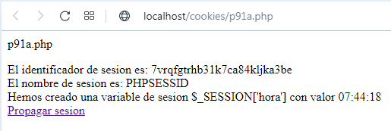

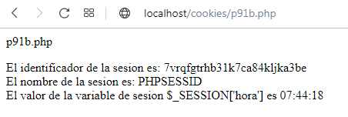

**P2.** En la página p92a.php crearemos una sesión con un mensaje, con las funciones y variables session_start() y $_SESSION["mensaje"]. Esta paguna tendrá un formulario de manera que cuando hagamos click en el botón de enviar, se mostrará otra página (p92b.php) que nos mostrara el mensaje que internamente le habrá pasado la primera página.

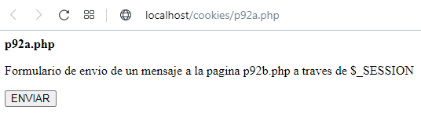

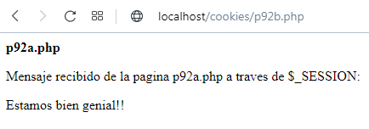

**P3.** Haz una aplicación PHP que permita validar el usuario y la contraseña. En p93a.php crea un formulario con un usuario y password. En p93b.php se recogen los parámetros del formulario. Si no son correctos volvemos a la página de inicio. Si son correctos (admin – secret) creamos una sesión con el login y password introducidos y se redirige hacia p93c.php, donde imprima “estas conectado” y el login y el password leídos de $_SESSION.

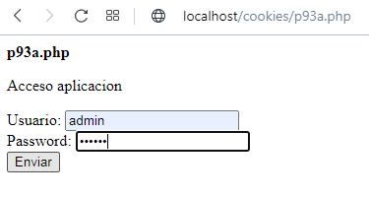

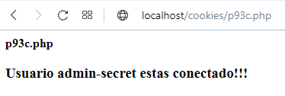

**P4.** Haz una aplicación que emule una “lista de la compra”. En la primera página p94a.php, crea un formulario que permita seleccionar diferentes productos. Al principio de la pagina, destruye todas las sesiones que se hayan creado con session_destroy() (de esta forma no se falsea el resultado que se busca).

En la segunda página p94b.php (que llegaremos desde la primera) muestra los elementos seleccionados por el usuario en el formulario anterior.

Para hacer la prueba que funciona correctamente, haz lo siguiente: en el navegador, escribe “google.com” y sal de tu práctica. Cambia de página 2 o 3 veces, y posteriormente regresa a tu ejercicio de nuevo, y comprueba si se mantienen o se han perdido los valores.

